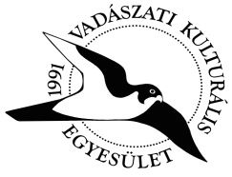 Kérdések az IV. Országos Vadászati Online Vetélkedő III. fordulójához
- Milyen színezeti különbség van a nyest és a nyuszt között? (1 pont)
- A nyuszt sokkal sötétebb színű.
- A mellfolt alakja és színe eltérő.
- Nincs színezeti különbség.
- Melyik fenyőfa hullatja el ősszel a tűlevelét? (1 pont)
- Duglasz fenyő.
- Mammutfenyő
- Vörösfenyő.
- Mit nevezünk revirnek vagy territóriumnak? (1 pont)
- Az erdészeti növények társulását idegen szóval.
- Egy egyed vagy egy fajhoz tartozó család, illetve csoport által a fajra jellemző
módon megjelölt területet.
- Régiesen a pagony-erdész ellenőrzése alá tartozó erdőrész neve.
- Hazánkban a természetvédelem mely szakterülethez kötődötten fejlődött ki? (1 pont)
- Erdészet, vadászat.
- Mezőgazdaság, földvédelem.
- Vízgazdálkodás, vízvédelem.
- Melyik kutyafajtát tenyésztették ki elsősorban a lőtt vad elhozására? (1 pont)
- A golden és labrador retrievert.
- Az írszettert és a pointert.
- Az agarakat.
- Mit értünk a „csenderes” szó alatt? (1 pont)
- Olyan kisebb erdős, fás, bokros, cserjés állandó védősűrűt, élőhelyet,
amely csendes, nyugodt rejtőzködést biztosít a vadnak.
- Vadföldekkel körülvett szálerdőt.
- Fácánnevelő mellett létesített vadföldek összességét.
- Melyik évben adta ki a „kalapos király” Magyarország számára vadászati rendtartását? (1 pont)
- 1729
- 1781
- 1786
- Ki volt a XX. század fordulójának népszerű vadászírója, aki szépirodalmi műveiben
örökítette meg a természet és a vadászat szépségét? (1 pont)
- Gárdonyi Géza
- Bársony István
- Krúdy Gyula

- Miről szól a Bonni Egyezmény, amelyhez Magyarország 1983-ban csatlakozott? (3 pont)
Mit tartalmaz az Akadálymentes Égbolt megállapodás, melyet az egyezmény céljainak
megfelelően írtak alá hazánkban 2008-ban?
------------------------------------------------------------------------------------------------------------------------------------
------------------------------------------------------------------------------------------------------------------------------------
- Melyik fa vagyok én? (2 pont)
Magasabb hegyvidékeken, hűvös északi lejtőkön érzem jól magam. Dús lombsátram alatt nyáron is kellemes hűvös van. Sima ezüstszürke törzsem oszlopszerűen tör a magasba. Leveleim tojásdadok, szélük hullámos, fehéren szőrözött. Tavasszal élénk világoszöldek, később sötétzöldre változnak, késő ősszel fényes barnák. Termésem barna, háromoldalú makkocska, tüskés burokban rejtőzik. Rügyeim barnák, orsó alakúak, hegyesek.
---------------------------------------------------------------

- Írd le mit látsz a képen ! (10 pont)
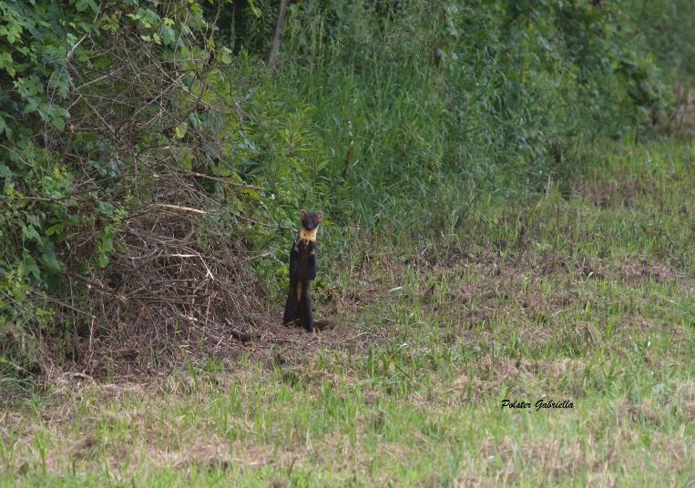
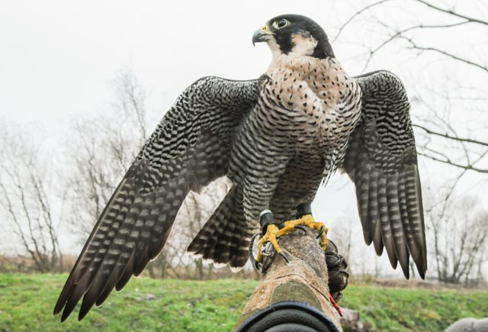

2. kép
1. kép
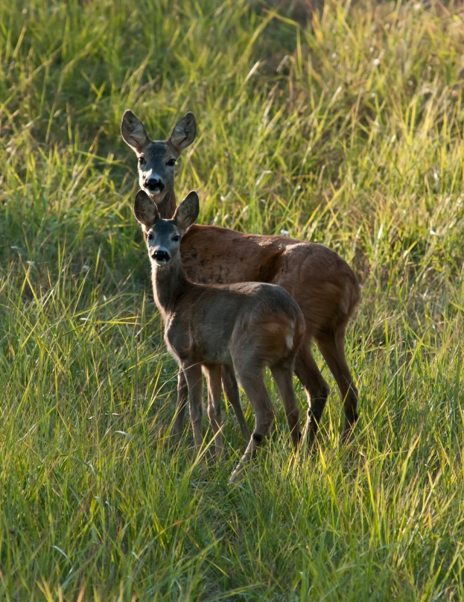
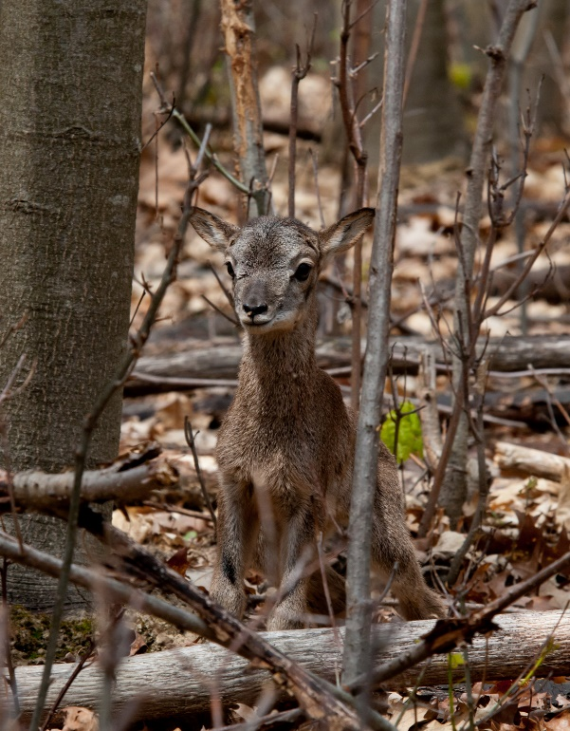
4. kép
3. kép
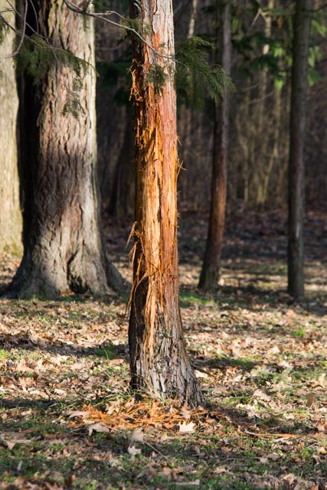
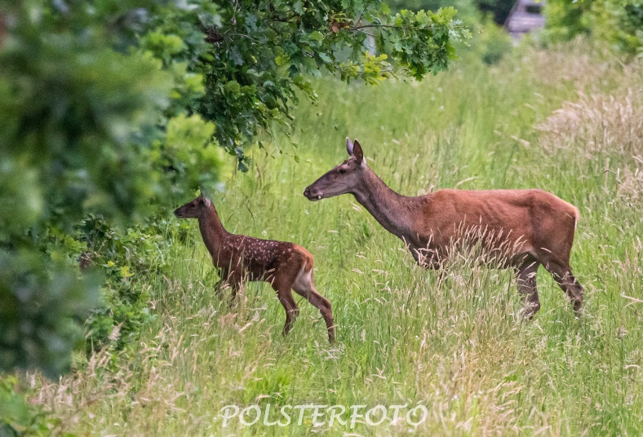

5. kép
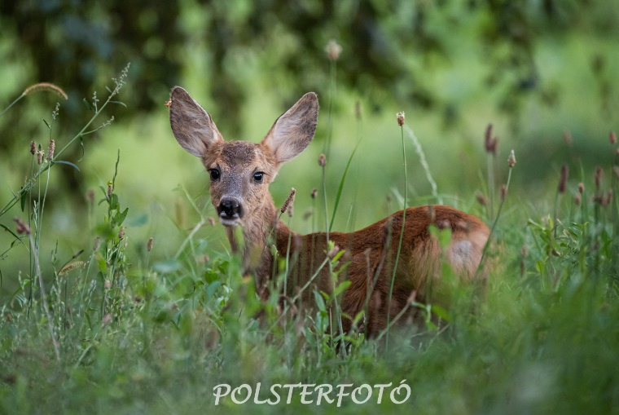

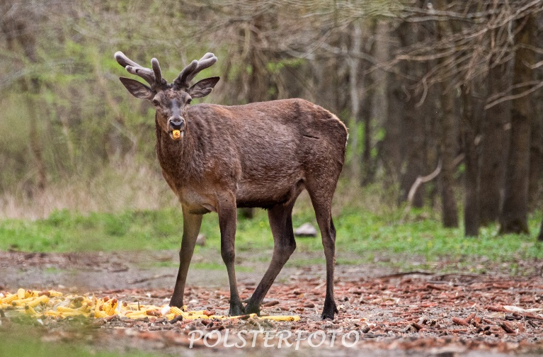
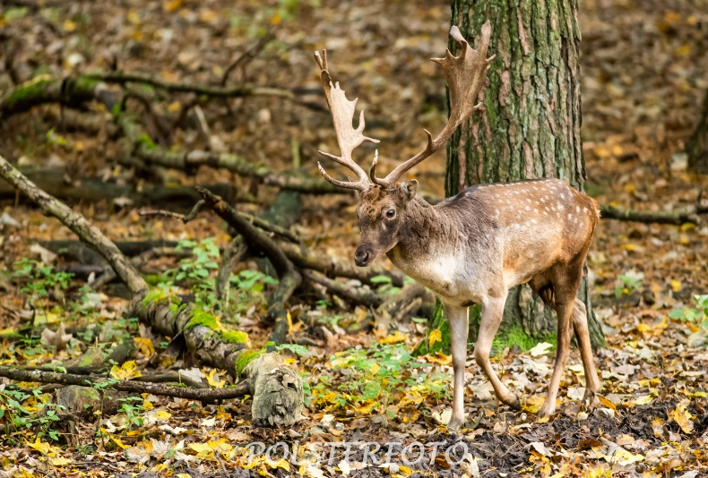
8. kép
9. kép
7. kép
6. kép
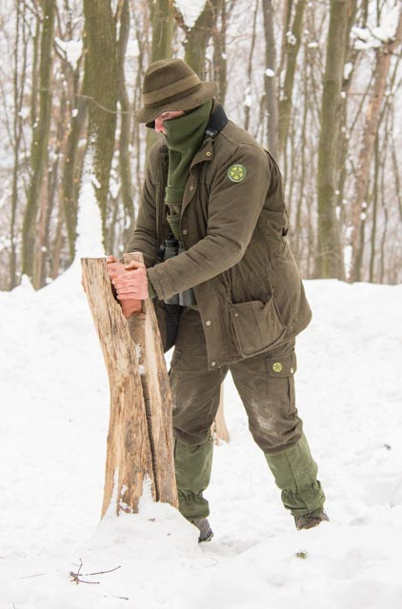
10. kép

- Válassz egy vadászható vadfajt és írd le főbb jellemzőit, valamint mikor és hogyan vadászható!
(7 pont)

Név:
Cím:
Életkor és osztály:
Iskola neve:
Email cím:

Beküldési határidő: 2022. március 20.

